Me présenter  Activité 2 – Ratatouille | 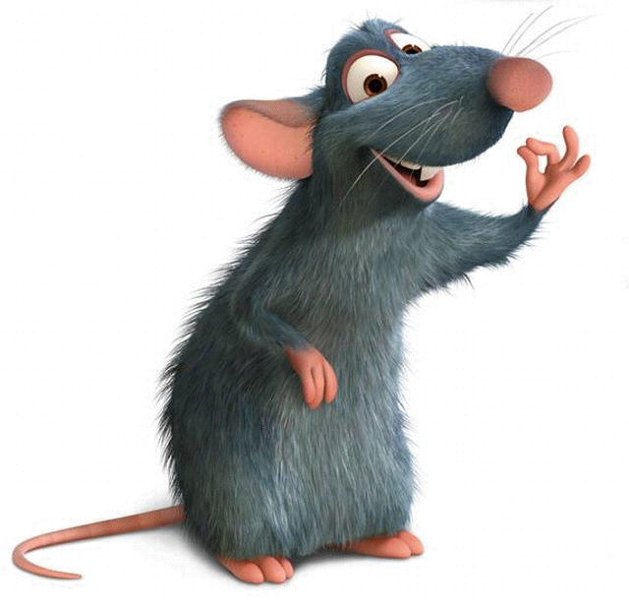
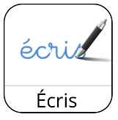 | Je me souviens.  Je m’appelle ______________________________  Je suis ______________________________  J’habite ______________________________
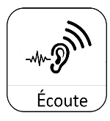 | Écoutez. Répétez.

15 | 16 | 17 | 18 | 19 | 20

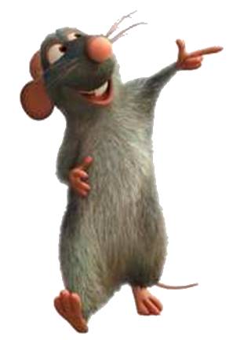 | J’ai 12 ans.  Et toi ?
 | J’ai 50 ans.
 | J’AI + nombre + ANS

À vous.
J’ai ______ ans.
 | Demandez à un camarade.  Il / Elle a ______ ans.

